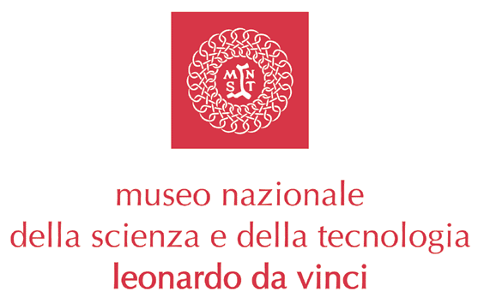 | 

San VALENTINO AL MUSEO

Innamorati dell’Arte

Sabato 14 febbraio 2009
dalle 9.30 alle 18.30
Museo Nazionale della Scienza e della Tecnologia Leonardo da Vinci
via San Vittore 21, 20123 Milano

Per tutte le coppie accesso al Museo acquistando un solo biglietto

Il Museo Nazionale della Scienza e della Tecnologia partecipa al progetto “Innamorati dell'Arte” promosso dal Ministero per i Beni e le Attività Culturali e offre a tutte le coppie uno speciale sconto sul biglietto d’ingresso.

Il Museo propone una mostra fotografica e, dalle ore 14 alle ore 18, tante attività all’interno dei laboratori interattivi, uno spettacolo teatrale e visite guidate.

Ultimi giorni per visitare “il punto di vista di ARNO. ARNOhammacher, fotografo-progettista grafico”, la prima mostra dedicata al fotografo e grafico olandese Arno Hammacher, aperta fino a domenica 22 febbraio 2009.
Questa mostra, a cura di Giovanna Ginex, ha il proposito di presentare per la prima volta in modo completo, organico e ragionato il lavoro di Arno Hammacher, letto e ricostruito criticamente sia attraverso i materiali documentari, bibliografici e fotografici acquisiti direttamente dall’autore da parte della Regione Lombardia, sia grazie al fondamentale rapporto e dialogo con il fotografo.
L’esposizione, progettata e realizzata entro un percorso e un allestimento ispirati e discussi da e con Arno Hammacher, è composta unicamente da fotografie originali e ricostruisce dal 1946 a oggi l’opera dell’artista. Rappresenta un evento unico e irripetibile ed è essa stessa un’opera, anche in virtù dell’intensa collaborazione del Museo e della curatrice con il fotografo.
La mostra è realizzata con il patrocinio del Consolato Generale del Regno dei Paesi Bassi.

Nell’i.lab Materiali potete scoprire la ricetta della carta, mettere le mani nell’argilla e divertirvi a riciclare, all’interno dei percorsi “Riciclabili”, “Mani d’argilla” e “La ricetta della carta”. Nell’i.lab Leonardo sperimentate la tecnica dell’affresco utilizzata dagli artisti del Rinascimento e provate a scrivere con penna d’oca e inchiostro come cinquecento anni fa, nelle attività “Leonardo e la scrittura” e “La tecnica dell’affresco”.

Ogni ora appuntamento con lo spettacolo di teatro scientifico “La bottega del liutaio” per scoprire come lavora un artigiano, quali sono i segreti che rendono unici gli strumenti di Stradivari, con quali legni si costruisce un violino e quale forma ha la sua anima.

Infine potete partecipare a visite guidate alla rinnovata sezione Telecomunicazioni e alla nuova area Petrolio.

INFORMAZIONI PRATICHE
Tutte le attività sono incluse nel biglietto d’ingresso al Museo, ad eccezione della visita guidata al sottomarino S-506 Enrico Toti. Se non è diversamente indicato, le attività sono prenotabili solo all’infopoint il giorno della visita, fino a esaurimento posti.

Giorni d’apertura: tutti i giorni tranne il 25 dicembre, il 1° gennaio e i lunedì non festivi.
Orari: da martedì a venerdì: 9.30 - 17.00 | sabato, domenica e festivi: 9.30 - 18.30
Ultimo ingresso 30 minuti prima della chiusura.
Biglietti d’ingresso al Museo: intero 6,00 € | ridotto 3,00 € | scuole 3,00 € a persona | gruppi (+10) 3,00 € cad
Biglietto famiglia (genitore + figlio fino a 18 anni) 3,00 € cad + 3,00 € cad
Nonno & Nipote (nonno + nipote fino a 18 anni) 3,00 € cad + 3,00 € cad
Ingresso gratuito per: visitatori disabili e accompagnatore, bambini sotto i 3 anni, adulti over 65.
Programma membership card: al bookshop sono in vendita 4 tipologie di card per l'accesso gratuito e illimitato al Museo in compagnia di una persona a scelta o della famiglia. Informazioni: membership@museoscienza.it, T 02 48 555 340
Visite guidate al sottomarino Enrico Toti: non è possibile acquistare il biglietto per la visita guidata all'interno del sottomarino Enrico Toti separatamente da quello del Museo. Il costo del biglietto varia tra gli 8 e i 13 euro a seconda delle tipologie. Informazioni: infototi@museoscienza.it, T 02 48555 331/2/3/4
Dove siamo: via San Vittore 21, 20123 Milano
Raggiungerci con ATM: metro M2 S. Ambrogio - Bus 50, 58, 94

Informazioni: www.museoscienza.org | info@museoscienza.it | T 02.48.555.1

Museo Nazionale della Scienza e della Tecnologia Leonardo da Vinci
Relazioni Esterne e Stampa
Deborah Chiodoni - Anna Gilardelli - Flavio Incarbone - Valeria Risoli
Via San Vittore 21 - 20123 Milano
T +39 02 48555 343 / 372 / 381 / 450
C. +39 339 1536030 - +39 333 9669182
stampa@museoscienza.it
www.museoscienza.org

